**Poulet à la moutarde et au miel**

**Pour 4 personnes**

4 filets de poulet

3 petits oignons rouges

250ml bière

200ml de crème liquide

2 cuillerées à soupe de moutarde à l'ancienne

2 cuil à soupe de miel

1 branche de romarin

3-4 branches de thym

Sel et poivre selon votre goût

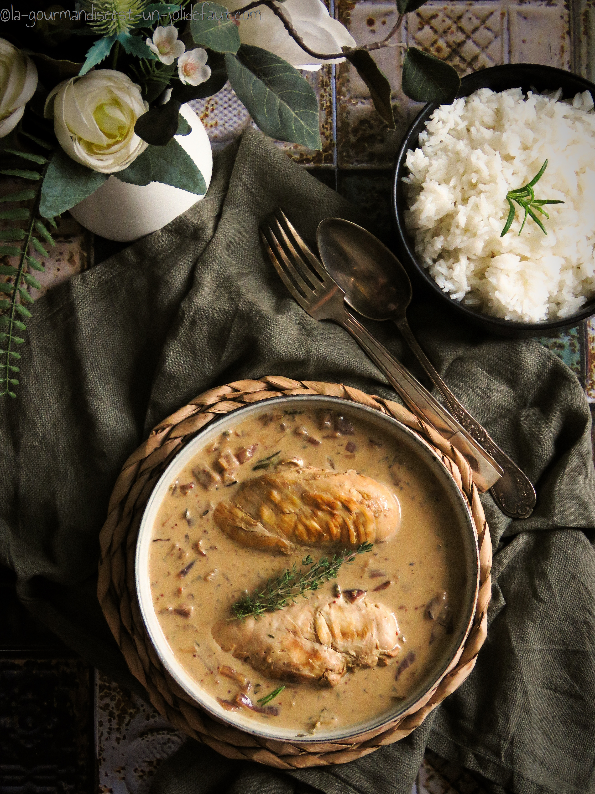

Faites chauffer  un filet d'huile d'olive dans une cocotte ou une grande poêle.

Faites dorer les filets de poulet rapidement dans la cocotte et réservez dans une assiette

Epluchez et émincez les oignons rouges puis faites les revenir dans la cocotte à la place du poulet jusqu'à ce qu'ils deviennent translucides (si besoin rajoutez un peu d'huile).

Remettez le poulet dans la cocotte, verser la bière, ajoutez les branches de thym et de romarin. Couvrez et laissez cuire 15 minutes.

Retirez le poulet de la cocotte, versez la moutarde et le miel dans la cocotte, laissez cuire 10 minutes avant d'ajoutez la crème, laissez encore 5 minutes le temps que la sauce épaississe un peu, salez, poivrez à votre gout.

Remettez le poulet dans la cocotte pour le tenir au chaud et servez accompagné de riz ou de légumes frais.